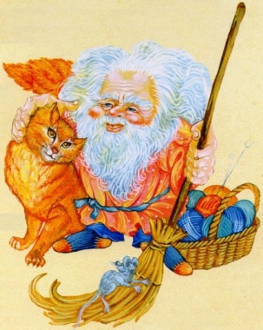**День домового**

В этот день наши предки отмечали

День домового – доброго хранителя домашнего очага,

который обычно является рачительным хозяином,

помогает дружной семье, а иногда вредничает,

если ему что-то не по нраву. Домовой пугает тех,

кто не заботится о домашнем хозяйстве.

В этот день (он называется Кудесы) нужно покормить домового кашей, чтобы он не превратился в лютого дух… Кто-то верит в него, кто-то нет. Но между делом о домовом вспоминают многие…

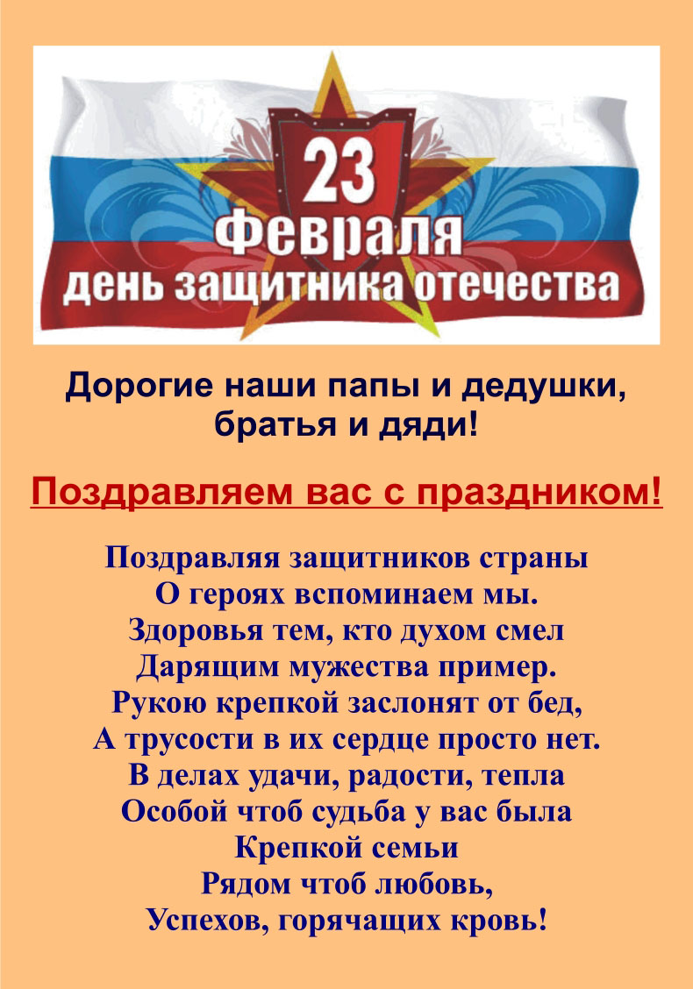

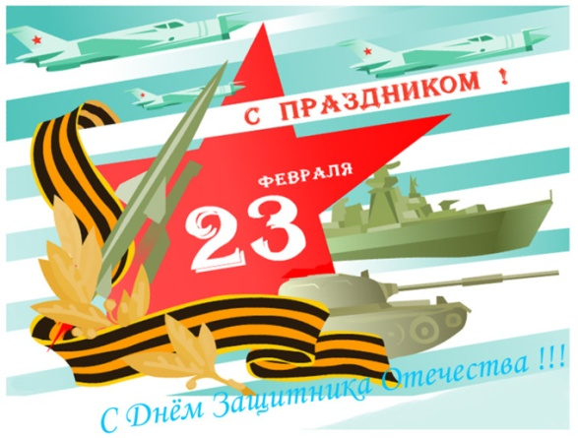**День защитника Отечества**

Принято считать, что 23 февраля 1918 г. отряды Красной гвардии одержали под Псковом и Нарвой свои первые победы над регулярными войсками кайзеровской Германии. Эти победы и стали «днем рождения Красной армии». В 1922 г. дата была официально объявлена Днем Красной армии. С 1946 г. праздник назывался Днем Советской армии и Военно-Морского флота, но после распада Советского союза был переименован в День защитника Отечества***. ПОЗДРАВЛЯЕМ!***



**День Святого Валентина**

14 Февраля во многих странах мира отмечается День святого Валентина или День всех влюбленных. Считается, что День святого Валентина существует уже более 16 веков, но праздники Любви известны с еще более ранних времен — со времен древних языческих культур. У праздника есть и конкретный «виновник» — христианский священник Валентин.

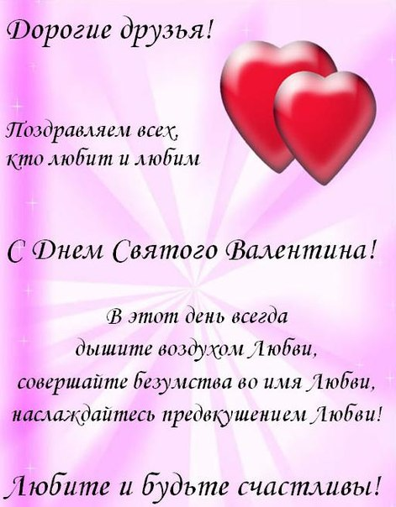

**Начало масленичной недели**

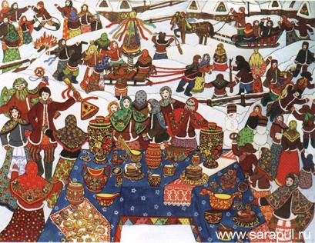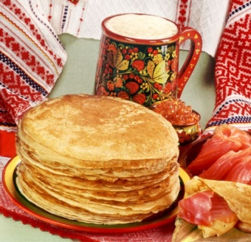На Руси масленица отмечалась как радостный праздник: веселые зимние дни, наполненные гамом и шумом, вкусным запахом блинов, перезвоном колокольчиков, украшающих нарядные тройки.

Распространено мнение, что масленица –

праздник, скорее, языческий, а не православный. Но это не совсем так. В христианстве подготовительная неделя к Великому посту посвящена одной цели – примирению с ближними, прощению обид. Масленица – это время, которое нужно посвятить доброму общению с родными, друзьями,

благотворению. В храмах в этот период совершаются великопостные службы. Последнее воскресенье перед началом Великого поста называется Прощеным воскресеньем

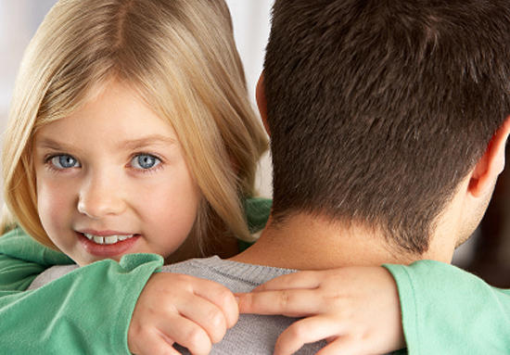

***Почему папа главный?***

**Ярослав М. 4 года** – папа главный потому, что мама исполняет все его желания.

**Саша К.5 лет** – папа все ремонтирует, умеет строить дом.



***Мой папа самый, самый…***

**Саша К. 5 лет** – мой папа самый высокий.

**Юля Л. 5 лет** – качает мышцы на руках и ногах.

**Варя П. 4года** – мой папа самый сильный, много кушает.

***Кто такой солдат?***

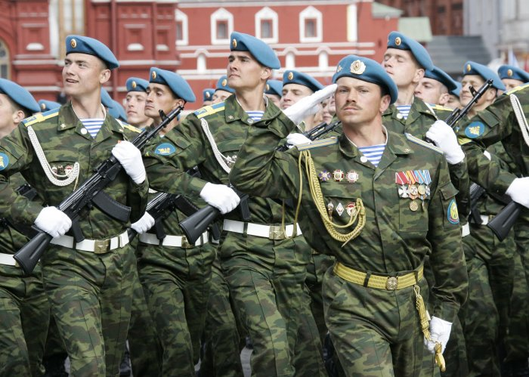**Ярослав М.4 года** – кто умеет стрелять и топает ножками.

**Ваня А. 4 года** – кто ходит с рюкзаком и стреляет.

**Саша К. 5 лет** – солдат, это воин.

### Сегодня мы предлагаем вашему вниманию небольшой мастер- класс подарка для любимого папы – фоторамки на основе CD диска. Нам понадобятся: карандаш, красный картон, ножницы, клей, CD диск, маленькие картинки на соответствующей тематики (из раскрасок, журналов) и фотография любимого папы.

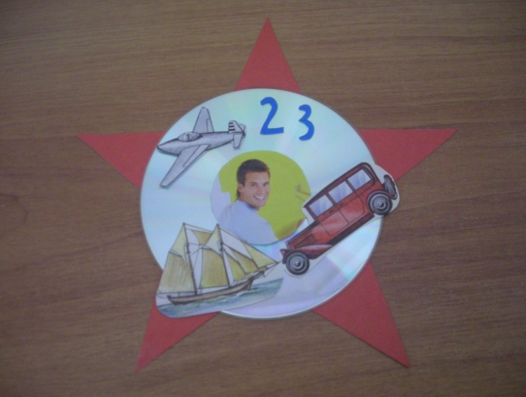Этапы работы:

* Рисуем и вырезаем звезду из картона, так, чтобы лучи звезды выходили за границу диска.
* Диск приклеиваем на звезду.
* В центре диска размещаем фотографию.
* На диске равномерно распределяем и приклеиваем иллюстрации, соответствующие празднику.
* Поздравляем папу и дарим подарок.

**У меня есть папа!**

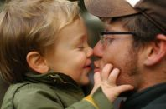У меня есть папа!  
Спросите, какой он?  
Самый сильный папа,  
Самый храбрый воин!  
Добрый. Умный самый.  
Как не похвалиться!  
Папой только с мамой  
Можно поделиться.  
У меня есть папа!  
Всё равно, какой он!  
Лучший в мире папа,  
Потому что мой он!

**Самый лучший.**

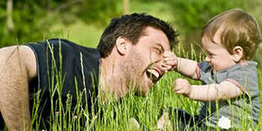Может он в футбол играть,

Может книжку мне читать,

Может суп мне разогреть,

Может мультик посмотреть,

Может поиграть он в шашки,

Может даже вымыть чашки,

Может рисовать машинки,

Может собирать картинки,

Может прокатить меня

Вместо быстрого коня.

Может рыбу он ловить,

Кран на кухне починить.

Для меня всегда герой,

Самый лучший ПАПА мой!

**Как папа жил в детстве!**

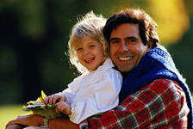

Папа утром сам вставал,

Всё до капельки съедал,

Не ронял, представьте, чашек,

Никогда не рвал рубашек,

И не бегал босиком,

И не щёлкал языком,

И с дворняжкой не дружил!

Очень скучно папа жил!!!

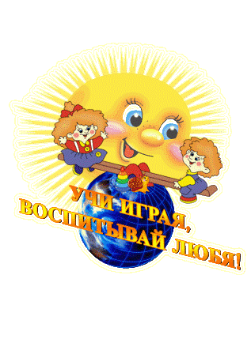 В теплую погоду на улице дети могут найти себе массу занятий и игр, чего не скажешь о зиме. Но на самом деле зима удивительное время, и для зимних игр есть масса идей. Главное ваше желание, устроить с ребенком интересную прогулку.

Зимой гулять надо, это великолепное время для укрепления и [повышения иммунитета](http://kotulskaya.ru/zdorovyj-obraz-zhizni/pochemu-snizhaetsya-immunitet-povyshenie-immuniteta/). Предлагаю вашему вниманию ответ на вопрос чем занять ребенка зимой на улице.

Все родители задумываются над тем, в какие игры можно поиграть с ребенком на свежем воздухе. Обычная **зимняя прогулка с ребенком** может превратиться, как по волшебству в увлекательный досуг, ведь снег дарит родителям и детям уникальную возможность во всю насладится всеми прелестями и радостями зимних забав. Помимо традиционных зимних развлечений существует масса увлекательных и интересных игр для детей различной возрастной группы, которые позволяют ребенку творчески развиваться и активно двигаться. **Игры для детей зимой**направлены в первую очередь на общее творческое развитие ребенка и воспитание характера.

**♓♓♓♓♓♓♓♓♓♓♓♓♓♓♓♓♓♓♓♓♓♓♓♓♓♓♓♓♓♓♓♓♓♓♓♓♓♓♓♓♓♓**



**РЫБЫ**

***(19 февраля – 20 марта)***

***Основная черта характера – интерпретировать.***

***Положительный характер:***гибкий, мягкий, эмоционально чувствительный, идеалистичный, религиозный, добрый, заботливый, готовый всегда прийти на помощь.

***Отрицательный характер:***нерешительный, плывущий только по течению или только против (не гибкий), поддающийся любым влияниям, непрактичный, печальный, пребывающий в мире грёз, оторванный от реальности.

***Что противопоказано вашему ребёнку?***

Страшные истории по телевизору, сцены насилия, грустная музыка. Компания шумных или жестоких детей. Любые крики, шум, нервозность.

Компания взрослых или детей, оказывающих дурное влияние.

***В чём нуждается ваш ребёнок?***

В тихой мирной атмосфере.

В занятиях искусством, в домашних животных.

Научите его принимать решение и настаивать на нём. Научите его сосредоточиваться.

Научите отличать грёзы от реальности.

По возможности научите пользоваться карманными деньгами.

**♓♓♓♓♓♓♓♓♓♓♓♓♓♓♓♓♓♓♓♓♓♓♓♓♓♓♓♓♓♓♓♓♓♓♓♓♓♓♓♓♓♓*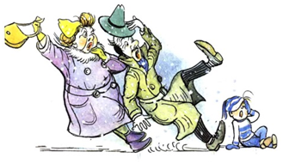 БЕЗОПАСНОСТЬ ПРЕВЫШЕ ВСЕГО***

**Осторожно гололед**

Гололед – слой плотного льда, образовавшийся на поверхности

земли, тротуарах, проезжей части улицы и на деревьях, проводах, при замерзании воды. Гололеду обычно сопутствуют близкая к нулю

температура воздуха, высокая влажность, ветер. Толщина льда при гололеде может достигать нескольких сантиметров.

  Гололедица – это лед или слой снега, утрамбованный до твердого состояния, который образует скользкую поверхность. Гололедица возникает там, где перед заморозками стояла вода, или там, где вследствие движения транспорта либо большого количества пешеходов выпавший снег уплотняется. Чаще всего это происходит на проезжей части дорог и тротуарах.

    Гололед и гололедица являются причинами чрезвычайных ситуаций. Чрезвычайными они могут быть не только для пешеходов, но и для транспорта.

    С наступлением холодов значительно увеличивается количество уличных травм, связанных с гололёдом: ушибы, вывихи и переломы. По данным медиков, в такие дни количество пострадавших увеличивается в 2 раза.

Чтобы не попасть в число пострадавших, надо выполнять следующие правила:

• Обратите внимание на свою обувь: подберите нескользящую обувь с подошвой на микропористой основе. Модницам рекомендовано отказаться от высоких каблуков.

• Смотрите себе под ноги, старайтесь обходить опасные места. Если ледяную «лужу» обойти невозможно, то передвигайтесь по ней, как лыжник, небольшими скользящими шажками.

• Будьте предельно внимательным на проезжей части дороге: не торопитесь, и тем более не бегите.

• Старайтесь обходить все места с наклонной поверхностью.

• Наступать следует на всю подошву, ноги слегка расслабить в коленях.

• Руки по возможности должны быть свободны, старайтесь не носить тяжелые сумки, не держите руки в карманах — это увеличивает вероятность падения.

• Если Вы поскользнулись, присядьте, чтобы снизить высоту падения. В момент падения постарайтесь сгруппироваться, и, перекатившись, смягчить удар о землю. Не пытайтесь спасти вещи, которые несёте в руках. Не торопитесь подняться, осмотрите себя, нет ли травм, попросите прохожих людей помочь тебе.

    Помните: особенно опасны падения на спину, вверх лицом, так как можно получить сотрясение мозга. При получении травмы обязательно обратитесь к врачу за оказанием медицинской помощи.

**Осторожно: сосульки!**

|  |
| --- |
| **Памятка**  **Каждый должен знать, как опасны сосульки!**  При наступлении теплых дней гроздья сосулек бывают развешены по крышам и балконам.  Помните, в это время приходит опасность, имя которой – травматизм.  • Будьте внимательны, сосулька хрупка и может упасть вам на голову.   • Увидев сосульки на крыше, перейдите на другую сторону, где их нет.  • Не стойте под балконом, где висят сосульки.   • Помните об опасности от падения сосулек.  С наступлением зимы на крышах образуются ледяные глыбы, наледи и снег. Все это может скатиться с крыши и нанести серьезные травмы человеку.  • Обходите стороной места, обнесенные предупредительной лентой.   • Не ходите под опасными карнизами.   Если услышите шум сверху, ускорьте шаг.  • Не ходите по улице в наушниках, вы не услышите шума падающего снега с крыши.   • Не подходите к домам со скатными крышами.   • Избегайте нахождения вблизи линий электропередачи, карнизов зданий и других объектов, с которых возможен сход снега. • Берегитесь сосулек и схода снега с крыш!  Берегите свою жизнь! Беспечность может обернуться смертью, поэтому нужно обойти стороной опасное место - перейти на другую сторону улицы или обойти здание со стороны двора, где не висит грозная опасность в виде сосулек и снега. Если городские службы вовремя не успели убрать снег с крыш, возьмите на заметку опасные сосульки, наледи и сугробы и обходите их стороной. |